**LAPORAN 10**

**Konsenterasi keahlian rekayasa perangkat lunak**

**Guru pembimbing : ROZI GUSTIAN S.Pd**



NAMA:Fitri Oktaviani

KELAS :XI RPL

**SMKN 1 KOTO XI TARUSAN**

**DINAS PENDIDIKAN**

**PROVINSI SUMATRA BARAT**

**TAHUN PEMBELAJARAN 2023/2024**

**JOBSHEET LANJUTAN HTML**

**“TEKS BERJALAN”**

|  |  |
| --- | --- |
| Sekolah | SMKN 1 KOTO XI TARUSAN |
| Topik | DASAR-DASAR HTML (TEKS BERJALAN) |
| Kode | - |
| Waktu | - |

**1.Tujuan**

a. Mampu membuat dokumen HTML yang baik dan benar

b. Mampu memanfaatkan elemen-elemen dasar untuk menampilkan informasi teks dan gambar berjalan

c. Siswa dapat menggunakan kode HTML untuk merancang sebuah halaman web.

**2. Alat dan bahan**

a. Perangkat computer

b. System operasi

c. Editor teks sederhana (notepad)

d.Web browser (Firefox/Crome)

1. **Teori singkat**

**Marquee** adalah tag HTML yang berguna untuk membuat tampilan yang bergerak vertical atau horizontal. Untuk membuat tulisan berjalan, maka kita menggunakan tag.

Tag marquee bilamana diterapkan ke dalam sebuah media editor teks, maka secaradefaul akan menghasilkan tampilan objek yang bergerak kearah kiri atau bisa dibilang objek bergerak dari arah kanan menuju ke kiri.

* **Cara Membuat Tulisan Berjalan** **di HTML**

HTML menyediakan elemen khusus yang di sebut dengan marquee. Untuk lebih jelasnya,mari simak penjelasan cara membuat tulisan di HTML di bawah ini :

* **Elemen marquee**

Elemen marquee digunakan untuk membuat teks atau media lain (seperti gambar atau video) bergerak baik secara horizontal maupun vertikal. Saat ini beberapa browser sudah tidak lagi mendukung elemen marquee sehingga elemen ini jarang digunakan.browser sudah tidak lagi mendukung elemen marquee sehingga elemen ini jarang digunakan.

Dibandingkan menggunakan marquee, Anda lebih dianjurkan menggunakan javascript dan CSS. Tetapi pada materi kali ini kita akan membahas tentang peng gunaan HTML marquee

Untuk dapat membuat teks berjalan ,Anda dapat menggunakan pasangan tag <marquee>Isi teks disini</marquee>. Pada tag <marquee> juga terdapat beberapa atribut seperti:

* **Atribut width dan height**

Atribut width digunakan untuk menentukan ukuran lebar dari elemen marquee dengan nilai angka yang dapat ditulis 18,15%atau 30px. Sedangkan, atribut height digunakan untuk menentukan ukuran tinggi dari elemen marquee dengan nilai angka yang sama seperti width,yaitu 18,15% atau 30px.

* **Atribut direction**

Atribut direction digunakan untuk menentukan arah gerak dari konten yang berada di dalam tag marquee.Dimana terdapat empat nilai di dalam atribut ini yaitu up (atas),down (bawah),left (kiri)dan right (kanan).

Secara default jika kita menggunakan nilai “left”maka teks berjalan dari kanan ke sisi kiri dan begitu pula dengan nilai “right” maka teks akan berjalan dari kiri ke sisi kanan. Kemudian, untuk “up” akan bergerak dari bawah ke atas sedangkan “down” akan bergerak dari atas ke bawah.

* **Atribut behavior**

Atribut behavior digunakan untuk menentukan tipe pergerakan marquee. Nilai yang dapat diisi di atribut behavior yaitu slide,scroll ataupun alternate. Jika Anda tidak membuat atribut behavior di tag <marquee> maka secara default nilainya adalah “scroll”.

Scroll artinya konten bergerak ke sisi yang satu dan muncul kembali dari yang

berlawanan. Kemudian ,slide artinya konten bergerak menuju ke satu sisi ketika sampai di sisi tersebut diam (berhenti bergerak). Sedangkan ,alternate artinya konten bergerak menuju ke satu sisi kemudian kembali lagi ke sisi yang berlawanan seperti terpatul.

* **Atribut scrolldelay**

Atribut scrolldelay digunakan untuk menentukan waktu delay (tunda) per langkah dalam satuan milisekon ( 1 milisekon = 1/100 sekon) yang diisi dengan nilai angka seperti 100. Dimana nilai default –nya adalah 85.

* Atribut scrollamount

Atribut scrollamount di gunakan untuk menentukan kecepatan konten di tag <marquee> dalam bergerak dengan satuan pixel. Dimana nilai default –nya adalah 6.

* **Atribut bgcolor**

Atribut bgcolor digunakan untuk menentukan kecepatan konten di tag <marquee. Nilai atribut bgcolor bisa ditulis dengan nama warna (minsal:cyan) atau dalam kode hex (#469A9A).

* **Atribut HSpace**

Atribut HSpace digunakan untuk menentukan ruang kosong (space) yang horizontal pada kiri dan kanan marquee. Biasanya diisi dengan nilai yang berupa angka seperti 20,15% atau 40px.

**Contoh penulisan :**

<marquee hspace=”25”</marquee>

* **Atribut VSpace**

Atribut VSpace digunakan untuk menentukan ruang kosong (space) yang vertikal pada atas dan bawah marquee. Biasanya diisi dengan nilai yang berupa angka seperti 20,15% atau 40px.

**Contoh penulisan**:

<marquee vspace=”15”</marquee>

* **Atribut loop**

Atribut loop digunakan untuk menentukan berapa kali konten marquee berulang dengan nilai defaultnya adalah tak terbatas.

* **Penggunaan tag <marquee> pada gambar**

Tag <marquee> dapat diterapkan tidak hanya pada teks tetapi juga pada gambar. Anda cukup meletakkan source gambar di antara pasangan tag <marquee>

**Langkah Kerja**

1. Pertama buka notepad kemudian pilih new untuk membuka file baru untuk memulai membuat program

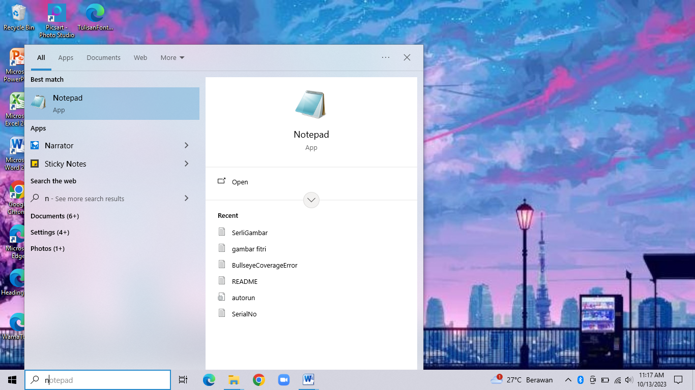

1. Kemudian buat sourcode untuk menampilkan tulisan bergerak dari kiri ke kanan seperti di bawah ini pada file notepade yang telah di buka tadi.

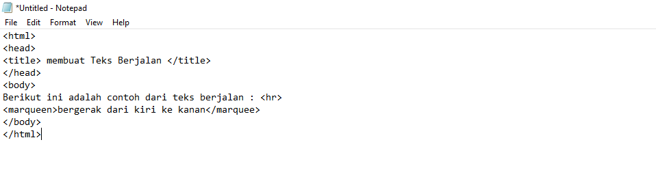

Selanjutnya save file tersebut dengan cara file->save. Selanjutnya pilih tempat menyimpan file tersebut, dan buat nama file tersebut dengan “TeksBerjalanKiriKanan.html”kemudian klik save.

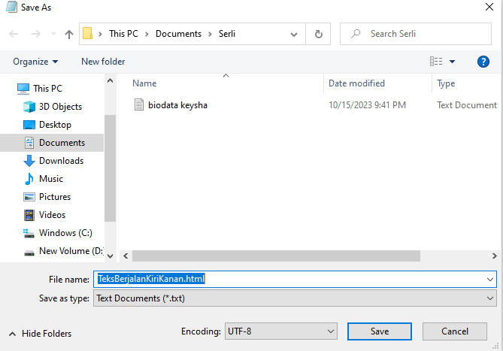

Dan untuk melihat output dari file html yang dibuat pada notepade sebelumnya pilih document tempat penyimpanan file program,lalu pilih nama file program yang telah di buat sebelumnya yaitu “**TeksBerjalanKiriKan.html”**kemudian **klik kanan** lalu pilih **open with** lalu **pilih firefox/crome** untuk melihat hasil output program.

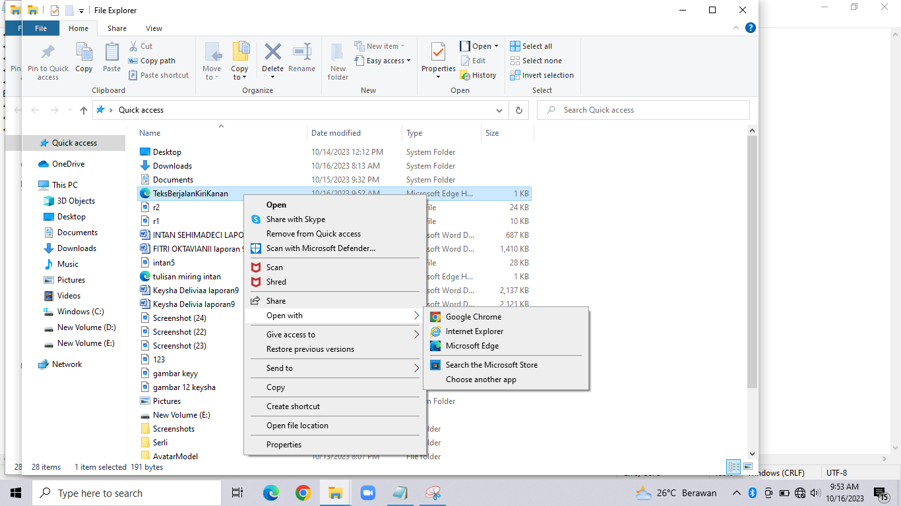

Dan dapat dilihat hasil output dari program html yang telah dibuat sebelumnya.

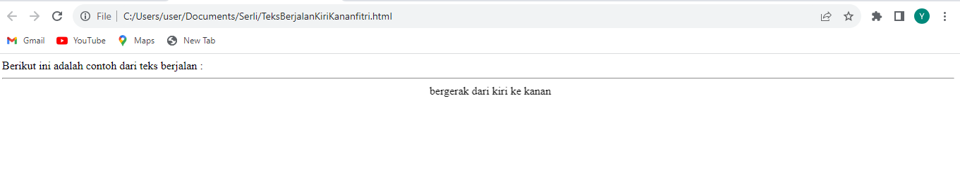

3.Setelah itu buatlah program untuk menampilkan output tulisan Teks Berjakan berlawanan arah maka buatlah program seoerti di bawah ini

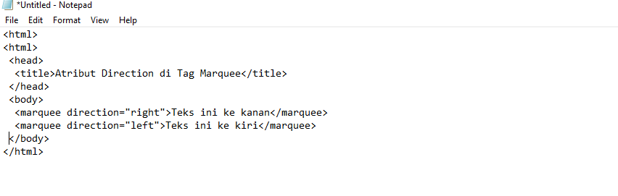

Lalu save program tersebut dengan nama TeksBerjalan_nama.html

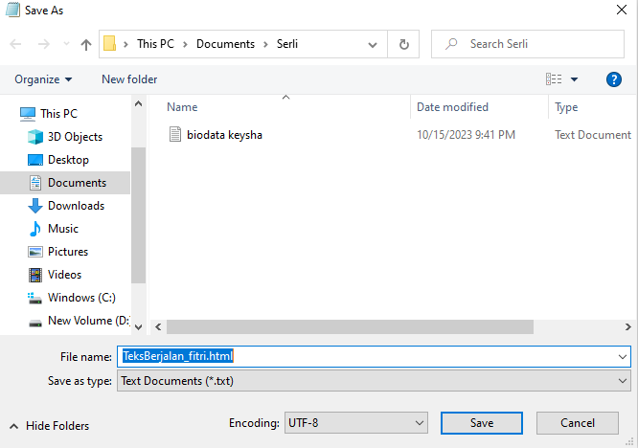

Kemudian untuk melihat output dari file html yang di buat pada notepede sebelumnya pilih dokumen tempat penyimpanan file program ,lalu pilih nama file program yang telah di buat sebelumnya yaitu “**TeksBerjalan1_nama.html”** setelah itu **klik kanan** file nya lalu **pilih firefox** untuk membuka hasil outputnya.

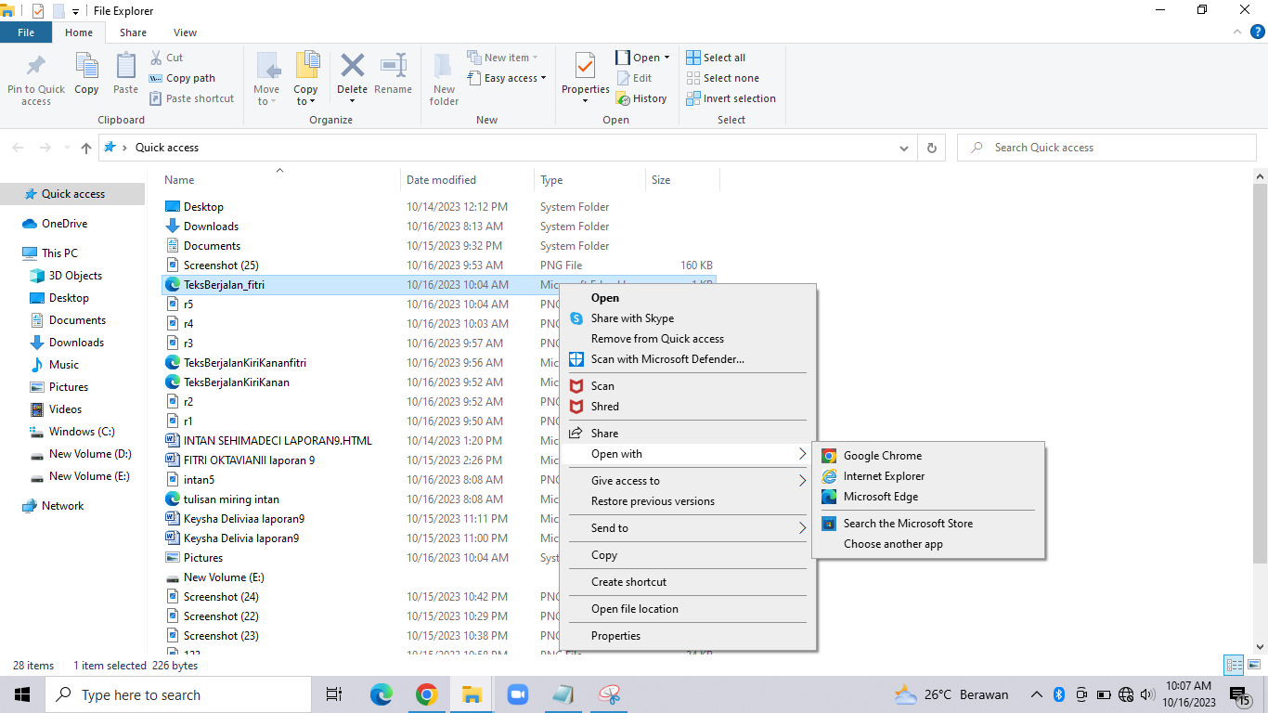

Maka output yang di tampilkan seperti gambar di bawah

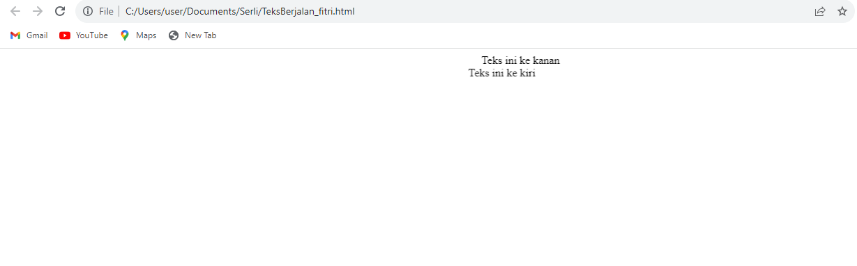

1. Untuk program ke 3 yaitu membuat sebuah paragraf dan mengatur tata letak dan buatlah program seperti di bawah ini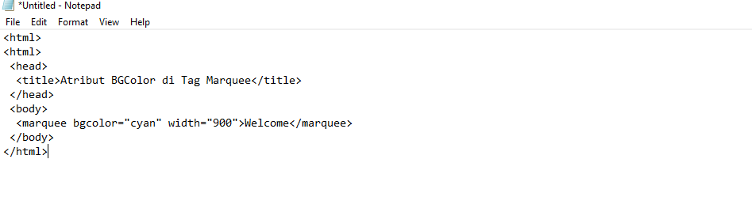

Setelah itu save program yang telah di buat pada notepede tadi dengan nama **“TeksBerjalanWarna_nama.html”,**sesuai denga peritah sebelumnya serta buka browser untuk melihat hasil outpunya.

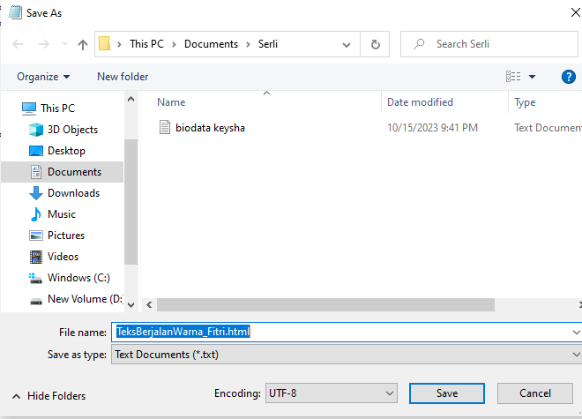

Kemudia untuk membuka program yang telah di buat sebelumnya yaitu file yang akan di jalankan yaitu file program “**TeksBerjalaWarna_nama.html ”**setelah itu **Klik kanan** kemudian **pilih open** lalu **pilih firefox** untuk membuka file nya ,maka

outputnya akan muncul.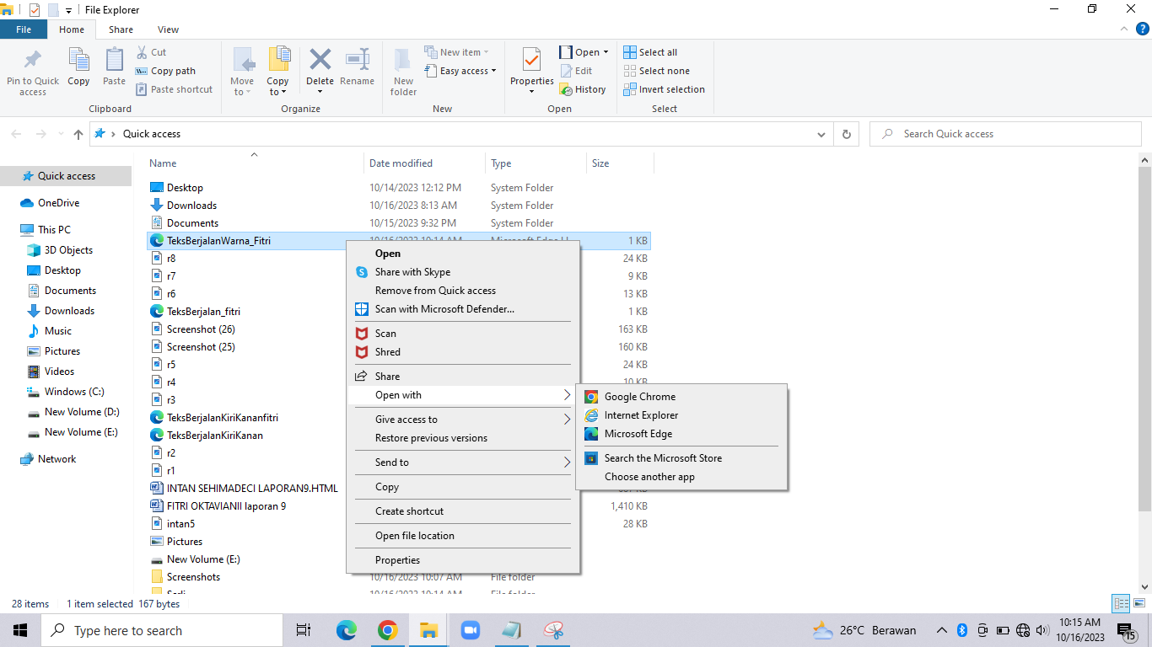

maka tampilka dari hasil program yang telah dibuat sebelumnya sama seperti gambar di bawah ini

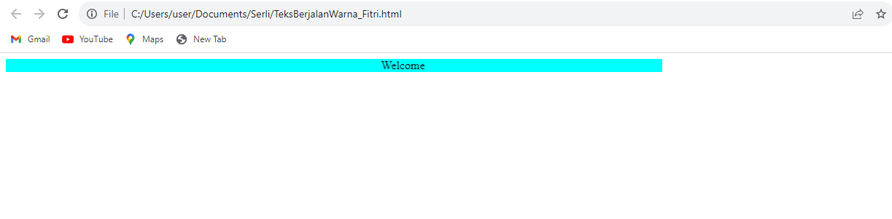5. Untuk program selanjutnya sama seperti gambar di bawah ini pada notepade.

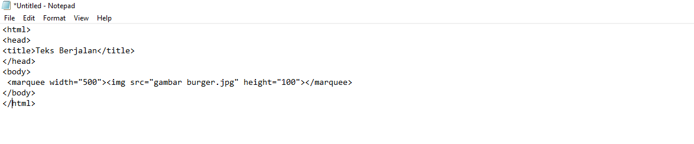

Kemudian save program tersebut degan nama warnaTulisan.html

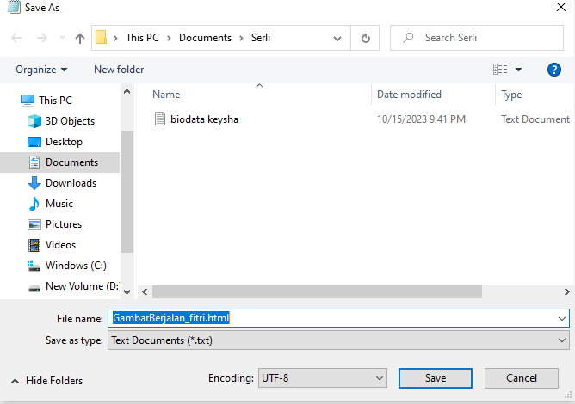

Setelah itu lihat output dari file html yang dibuat pada notepad sebelumnya pilih dokumen tempat penyimpanan file program ,lalu pilih nama file program lalu pilih file program yang telah di buat sebelumnya yaitu “**GambarBerjalan_nama.html”**kemudian klik kanan lalu pilih open with lalu pilih firefoxfox/crom untuk melihat hasil output .

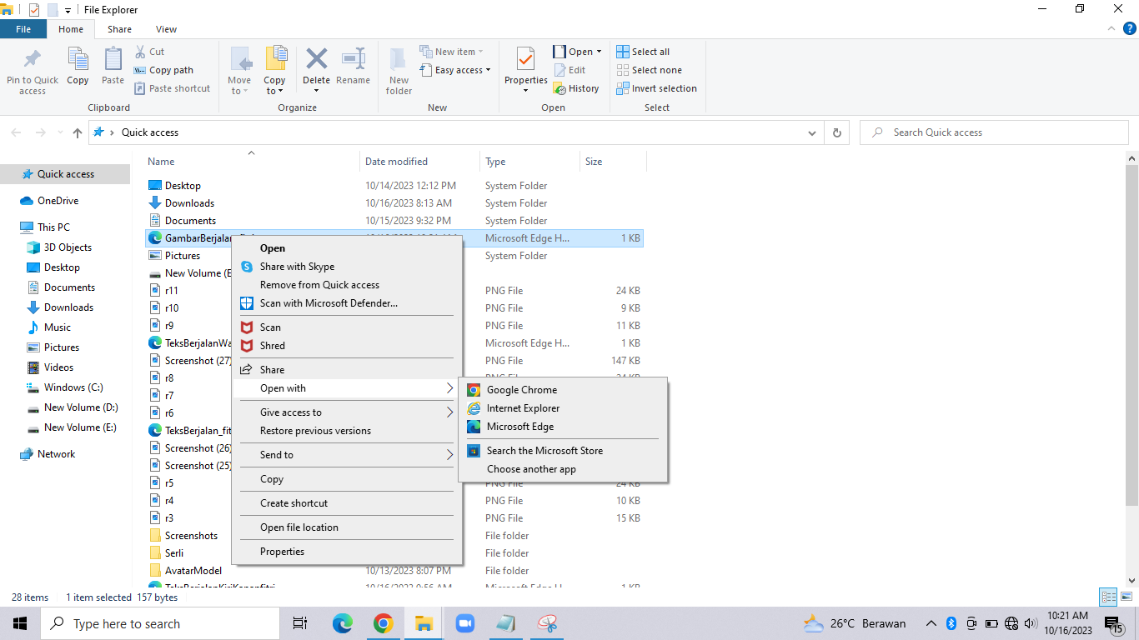

Maka hasil output yang di peroleh dari program yang telah dibuat seperti gambar dibawah ini .

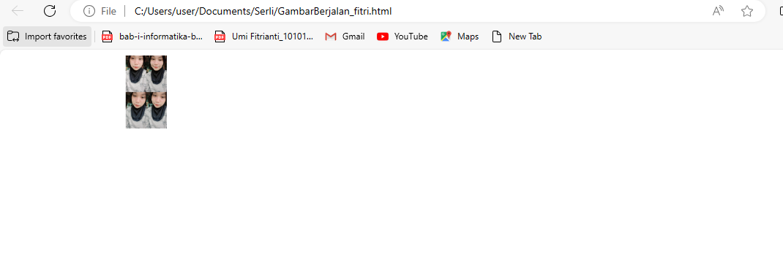

**Tugas**

1. Buat lh tulisanberjalan mengunakan warna dan hasil outputnya sesuai dengan gambar di bawah ini .

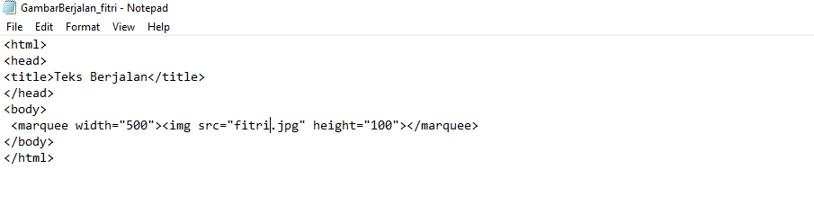



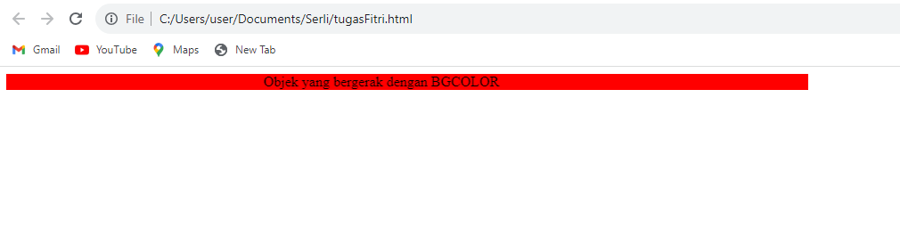

1. Buatlah

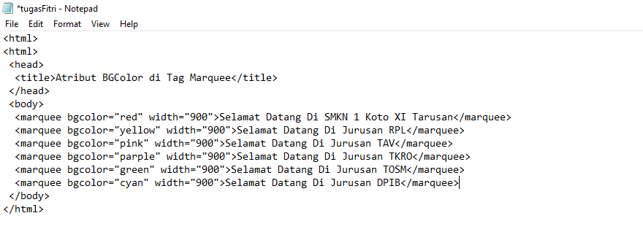

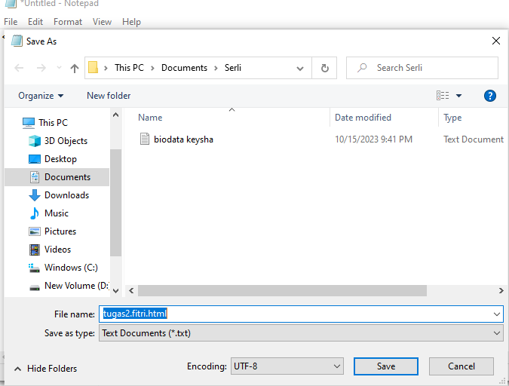

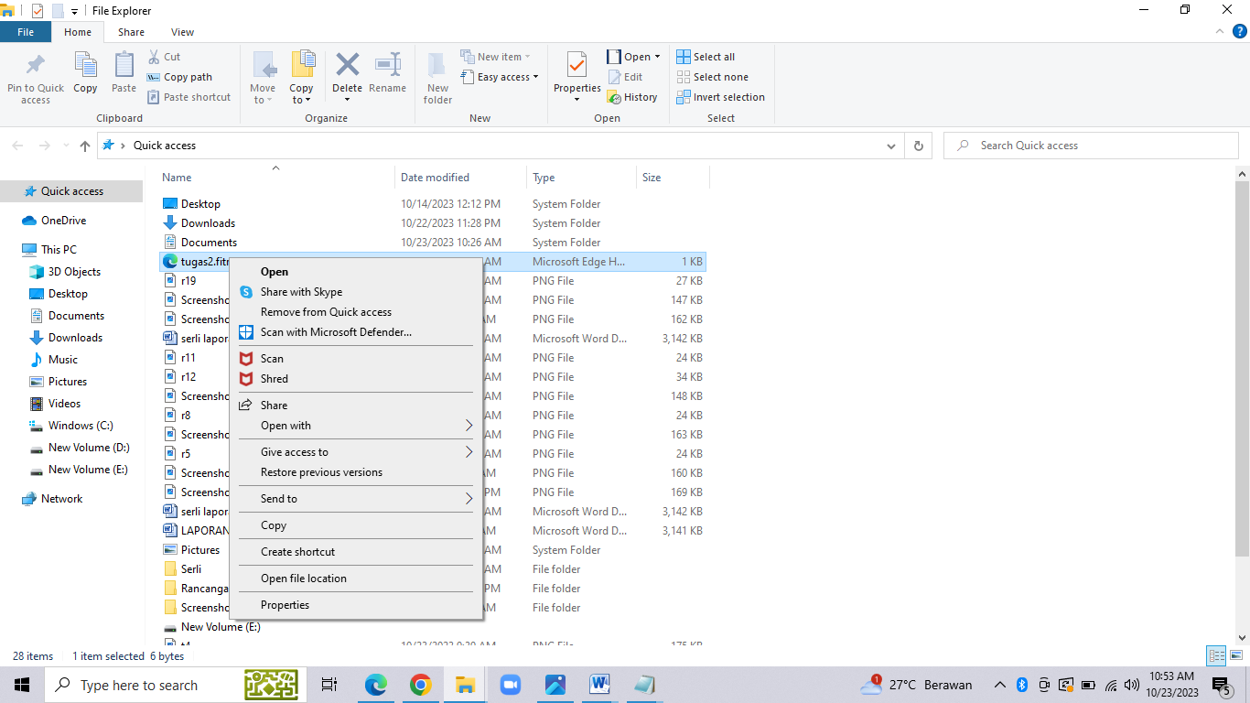

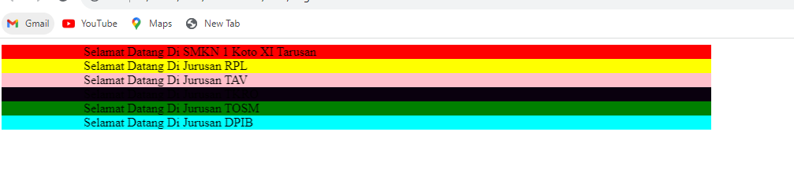

1. Buatlah sebuah program gambar berjalan dari hasil output menampilkan seperti gambar dibawah ini 

